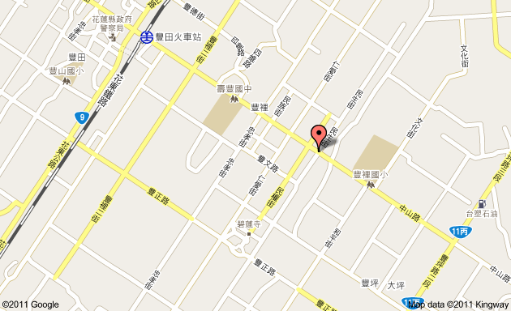
豐裡社區活動中心（中山路257號
）

